高一数学周末练习20111125
空间几何体，点、线、面位置关系

一、选择题
1、若Rt△ABC的斜边BC在平面α内，顶点A在α外，则△ABC在α上的射影是 ( )
A.锐角三角形 B.钝角三角形
C.直角三角形 D.一条线段或一钝角三角形
2、下列四个命题中错误的个数是 ( )
①经过球面上任意两点，可以作且只可以作一个球的大圆;
②球面积是它大圆面积的四倍;
③球面上两点的球面距离，是这两点所在截面圆上以这两点为端点的劣弧的长.
A.0 B.1 C.2 D.3
3、若a，b是异面直线，则只需具备的条件是 ( )
A.a平面α，b平面α，a与b不平行
B.a平面α，b平面β，α∩β=l，a与b无公共点
C.a∥直线c，b∩c=A，b与a不相交
D.a⊥平面α，b 是α的一条斜线
4、若三球的半径之比是1∶2∶3，那么半径最大的球体积是其余两球体积和的( )倍.
A.4 B.3 C.2 D.1
5、平面截球得到直径为6cm的圆面，球心到这个平面的距离是4 cm，则该球的体积是 ( )
A.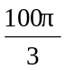 cm³ B.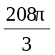 cm³ C.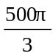 cm³ D.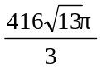 cm³
6、设长方体的对角线长为4，过每个顶点的三条棱中总有两条棱与对角线的夹角为60°，则长方体的表面积是 ( )
A.8+16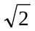 B.16+8 C.24+2 D.18+6
7、将边长为a的正方形ABCD沿对角线AC折起，使BD=a，则三棱锥D-ABC的体积为 ( )
A.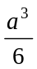 B.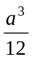 C. 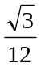a³ D.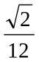 a³
8、如下图，四面体ABCD中，E、F分别是AC、BD的中点，若CD=2AB=2，EF⊥AB，则EF与CD所成的角等于 ( )
A. 30° B. 45° C. 60° D. 90°
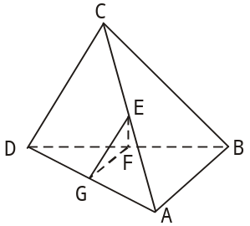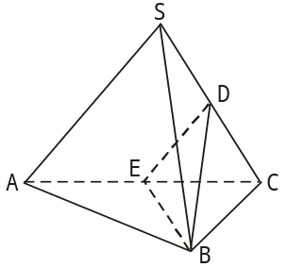
（第8题） （第9题）
9、如下图，正四面体S-ABC中，D为SC的中点，则BD与SA所成角的余弦值是 ( )

A.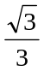 B.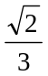 C.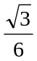 D.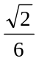
10、已知正四面体ABCD的表面积为S，其四个面的中心分别为E、F、G、H.设四面体EFGH的表面积为T，则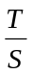等于 ( )
A. B. C. D.
二、填空题
11、已知a、b为不垂直的异面直线，α是一个平面，则a、b在α上的射影有可能是___________.
①两条平行直线；②两条互相垂直的直线；③同一条直线；④一条直线及其外一点.
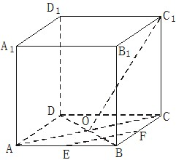
12、长方体的一个顶点上三条棱长为3、4、5，且它的八个顶点都在一个球面上，这个球的体积是______________.
13、如图，在棱长为1的正方体ABCD—A₁B₁C₁D₁中，O为正方形ABCD的中心，E、F分别为AB、BC的中点，则异面直线C₁O与EF的距离为_____________.
14、三棱锥A—BCD的两条棱AB=CD=6，其余各棱长均为5，则三棱锥的内切球半径为________________.
15、已知球的两个平行截面的面积分别为49π、400π，且两个截面之间的距离为9，则球的表面积_________________.
16、正六棱柱ABCDEF-A₁B₁C₁D₁E₁F₁的底面边长为1，侧棱长为，则这个棱柱的侧面对角线E₁D与BC₁所成的角度为_____________.
三、解答题
17、边长为a的正三角形，要拼接成一个正三棱柱且不剩料，应如何设计?（在图中用虚线画出）

18、四面体的一条棱长是x，其他各条棱长为1.
（1）把四面体的体积V表示为x的函数f（x）；
（2）求f（x）的值域；
（3）求f（x）的单调区间.

19、一个球的球面上有3个点，其中任意两点的球面距离都等于大圆周长的，经过这3个点的小圆的周长为4π，求此球的半径.

20、如图，正三棱锥S-ABC中，底面的边长是3，棱锥的侧面积等于底面积的2倍，M是BC的中点.求：（1）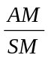的值；（2）正三棱锥S-ABC的体积.
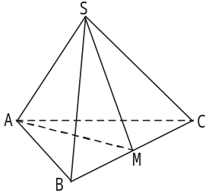

21、已知恒成立，求实数a的值，并求此时的最小值.

22、已知函数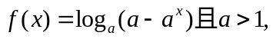（1）求函数的定义域和值域；（2）讨论在其定义域上的单调性；（3）证明函数图象关于直线对称.

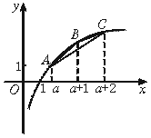
23、如图在对数函数y=log₂x的图象上有A、B、C三点，它们的横坐标依次为a、a＋1、a＋2，其中a≥1，求△ABC面积的最大值．

24、A是△BCD平面外的一点，E、F分别是BC、AD的中点，
（1）求证：直线EF与BD是异面直线；
（2）若AC⊥BD，AC=BD，求EF与BD所成的角.
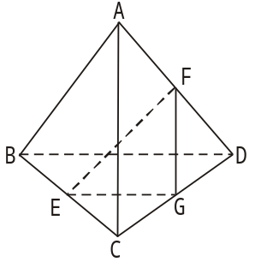
25、长方体ABCD-A₁B₁C₁D₁中，已知AB=a，BC=b，AA₁=c，且a>b，求：
（1）下列异面直线之间的距离：AB与CC₁；AB与A₁C₁；AB与B₁C.
（2）异面直线D₁B与AC所成角的余弦值.

参考答案：
1~10 DCCBC ADACA
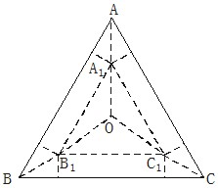
11、①②④ 12、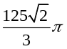 13、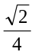 14、 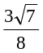 15、2500π 16、60°
17、解：如右图所示,设O为△ABC的中心，连结OA、OB、OC，并设OA、OB、OC的中点分别为A₁、B₁、C₁，过A₁、B₁、C₁分别向三边作垂线，则所得三个矩形即为三个侧面，三个角上的小四边形拼在一起即为上底面.
18、解：（1）设BC=x，则S到平面ABC的垂足O是△ABC的外心，连结AO并延长交BC于D，则D是BC的中点，且AD⊥BC，求得AD=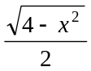，S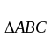=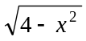. 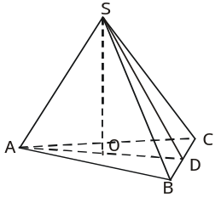
设△ABC的外接圆的半径为R，求得R=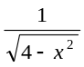，SO=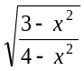，
∴V=S·SO=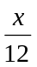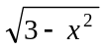（0＜x＜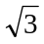）.
（2）f（x）=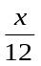=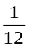 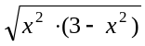=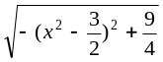，
∵0＜x²＜3，∴f（x）∈（0，）.
（3）∵当x=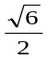时，f（x）取得最大值，
又∵0＜x＜，∴f（x）的单调递增区间是（0，］，递减区间是［，）.
19、R=2
20、解：（1）∵SB=SC，AB=AC，M为BC的中点，∴SM⊥BC，AM⊥BC.
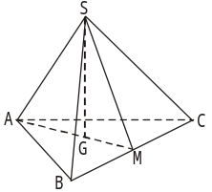
由棱锥的侧面积等于底面积的2倍，即
3×BC×SM=2×BC×AM，得=.
（2）∵△ABC的边长是3，∴AM=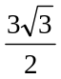，GM=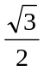，SG=GMtan60°=·= .
∴V_{S—ABC}= S·SG=·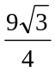·=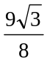.
21、解析：由f(－1)=－2 ，得：f(－1)=1－(lga＋2)＋lgb=－2，解之lga－lgb=1，
∴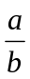=10，a=10b．又由x∈R，f(x)≥2x恒成立．
知：x²＋(lga＋2)x＋lgb≥2x，即x²＋xlga＋lgb≥0，对x∈R恒成立，
由Δ=lg²a－4lgb≤0，整理得(1＋lgb)²－4lgb≤0
即(lgb－1)²≤0，只有lgb=1，不等式成立．
即b=10，∴a=100．
∴f(x)=x²＋4x＋1=(2＋x)²－3
当x=－2时，f(x) _{min}=－3．
22、解：(1)定义域为(－∞，1)，值域为(－∞，1)
(2)设1＞x₂＞x₁ ∵a＞1，∴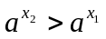，于是a－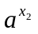＜a－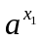
则log_{a}(a－a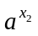)＜log_{a}(a－) 即f(x₂)＜f(x₁) ∴f(x)在定义域(－∞，1)上是减函数
(3)证明：令y=log_{a}(a－a^{x})(x＜1)，则a－a^{x}=a^{y}，x=log_{a}(a－a^{y})
∴f^{－1}(x)=log_{a}(a－a^{x})(x＜1)
故f(x)的反函数是其自身，得函数f(x)=log_{a}(a－a^{x})(x＜1＝图象关于y=x对称．
23、解：根据已知条件，A、B、C三点坐标分别为
(a，log₂a)，(a＋1，log₂(a＋1))，(a＋2，log₂(a＋2))，则△ABC的面积
S=
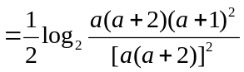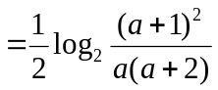
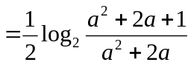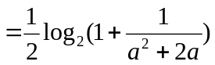
因为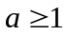,所以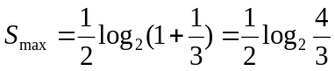
24、（1）证明：反证法.设EF与BD不是异面直线，则EF与BD共面，从而DF与BE共面，即AD与BC共面，所以A、B、C、D在同一平面内，这与A是△BCD平面外的一点相矛盾.故直线EF与BD是异面直线.
（2）解：取CD的中点G，连结EG、FG，则EG∥BD，所以相交直线EF与EG所成的锐角或直角即为异面直线EF与BD所成的角.在Rt△EGF中，求得∠FEG=45°，即异面直线EF与BD所成的角为45°.

25、解：BC为异面直线AB与CC₁的公垂线段，故AB与CC₁的距离为b.
AA₁为异面直线AB与A₁C₁的公垂线段，故AB与A₁C₁的距离为c.过B作BE⊥B₁C，垂足为E，则BE为异面直线AB与B₁C的公垂线，BE=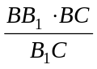=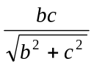，即AB与B₁C的距离为.
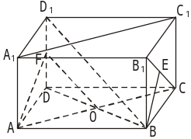
（2）解法一：连结BD交AC于点O，取DD₁的中点F，连结OF、AF，则OF∥D₁B，∴∠AOF就是异面直线D₁B与AC所成的角.
∵AO=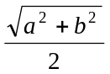，OF= BD₁=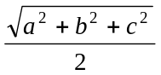，AF=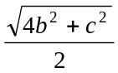，
∴在△AOF中，cos∠AOF=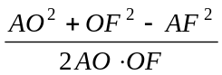=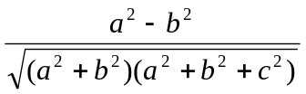.
解法二：如下图，在原长方体的右侧补上一个同样的长方体，连结BG、D₁G，则AC∥BG，∴∠D₁BG（或其补角）为D₁B与AC所成的角.
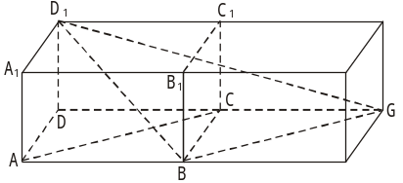
BD₁=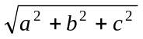，BG=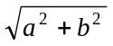，D₁G=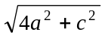，
在△D₁BG中，cos∠D₁BG=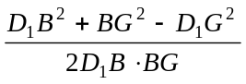=－，故所求的余弦值为.

